**Тема недели: Одежда. Головные уборы**

**Цель:** расширять обобщенные представления детей об одежде и головных уборах, их признаках; материалах из которых они изготовлены

**Дети должны усвоить**: назначение и основные виды одежды, ее части, кто ее шьет и из чего; обувь и ее виды.

**Развитие словарного запаса:**

Существительные: одежда, обувь, плащ, пальто, куртка, комбинезон, шуба, шар, варежка, платье, брюки, рубашка, кота, шорты, свитер, сарафан, майка, футболка, трусы, колготы, костюм, пояс, капюшон, манжета, оборка, рукав, воротник.

Прилагательные: шерстяной, шелковый, вязаный, теплый, нарядный, резиновый, кожаный, легкий, спортивный, мужской, женский детский, зимний, осенний, летний.

Глаголы: носить, надевать, снимать, одевать, застегивать, расстегивать, завязывать, шить, вязать, вешать, стирать, выжимать, гладить.

**Лексико-грамматические игры и упражнения**

«Назови ласково»

Платье – платьице, Шорты - …Куртка - ..Пальто - …колготки, юбка, свитер, рубашка, шарф, шапка, штаны, трусы

«Посчитай 1, 2, 5»

1 платье 2 платья 3 платья 4 платья 5 платьев (пальто, рубашка, шуба, платок, шапка, пара сапог)

Употребление существительных с местоимениями мой-моя-мое-мои «Жадина»

Мой плащ, …

Мои штаны, …

Моя шапка, курточка,…

Мое пальто, …

Согласование существительных с прилагательными в роде, числе, падеже «Какого цвета одежда?»

Синее платье, красное платье, желтая юбка, синяя шапка, зеленые брюки…

Употребление существительных в единственном и во множественном числе в Родительном падеже «Упрямые дети»

Надень курточку – пойду без курточки…

Надень шапку - …

Подбор прилагательных к существительным «Какая?»

кофта — вязаная, шерстяная, красная, теплая, нарядная;

сапоги — резиновые, новые, синие, красивые;

шапка — меховая, вязаная, зимняя и т.д.

Поиграйте в игру «Одень куклу»

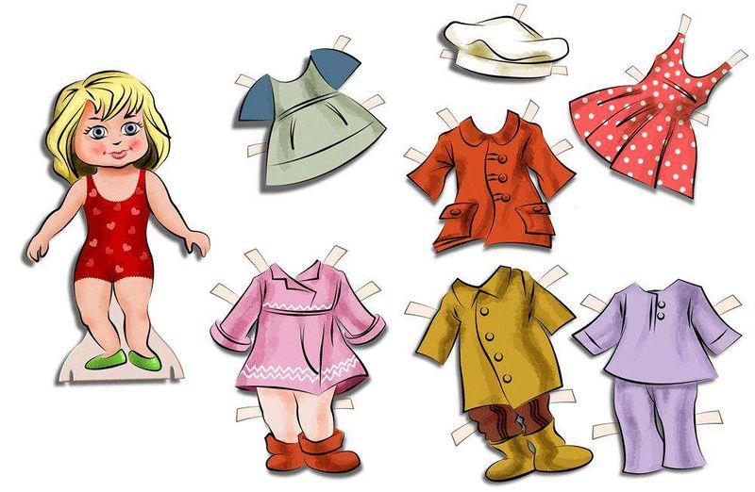

**Развитие связной речи**

Составление сложносочиненных предложений по двум опорным картинкам «Что у кого?»

У мальчика рубашка, а у девочки платье.

У мальчика ботинки, а у девочки туфли и т. д.

«Два, две»

О чем можно сказать 2 плаща, 2 платья, 2 пальто

Две? 2 футболки, 2 шубы, 2 куртки

А вот про шорты можно сказать, что их двое шорт.

Составление описательных рассказов

«Платье — это женская одежда. Оно сшито из ткани. У платья есть воротник, рукава, пояс, подол, застежка. Оно красное с белыми цветочками».

«Рубашка — это мужская одежда. Она сшита из ткани. У рубашки

есть воротник, рукава, манжеты, карман, пуговицы. Она полосатая».

**Пальчиковая гимнастика «Одежда»**

Раз, два, три, четыре, пять – Последовательно соединяют пальцы

Будем вещи мы стирать: *одной руки с пальцами другой руки.*

Платье, брюки и носочки,

Юбку, кофточку, платочки.

Шарф и шапку не забудем –

Их стирать мы тоже будем*. Кулачки имитируют стирку*.

**Речь с движением «Шапка..»**

Шапка шерстяная, наверху помпон, *«показывают» шапку*

Круглый, словно мячик, и пушистый он. *«круглый мячик»*

Есть еще у шапки отворот цветной, *показывают отворот у шапки*

В этой шапке можно бегать и зимой. *бегут*

Бабушка вязала шапку не спеша, *«вяжут спицами»*

Шапка шерстяная вышла хороша. *показывают на голову, руки в кулачке, большие пальцы подняты*

**Загадки**

Не галстук он, не воротник,

А шею обнимать привык.

Но не всегда, а лишь тогда,

Когда бывают холода. (шарф)

Всегда шагаем мы вдвоем,

Похожие, как братья,

Мы за обедом – под столом,

А ночью – под кроватью. (туфли)

Сшили их из черной кожи,

В них теперь ходить мы можем.

И на слякотной дороге

Не промокнут наши ноги. (сапоги)

А ну-ка, ребята,

Кто отгадает:

На десятерых братьев

Дух шуб хватает? (варежки)

Пушиста, а не кошка,

Греет, а не печка. (шуба)

**Скороговорки**

У Кондрата куртка коротковата.

Шуба овечки теплее любой печки.

**Пословицы**

Друг лучше старый, а платье - новое.

Два сапога – пара.

По одежке встречают, по уму провожают.